UNIVERSIDAD EAN

FACULTAD DE ESTUDIOS EN AMBIENTES VIRTUALES
MERCADEO

GUÍA #2 COMPETENCIAS COMUNICATIVAS Y APRENDIZAJE AUTÓNOMO

AUTOR
SERGIO ENRIQUE DUQUE TAMAYO

TUTORA
SANDRA PATRCIA OCHOA

BOGOTÁ, D.C., 8 DE MARZO DE 2013
TABLA DE CONTENIDO

1. ACTIVIDAD 1 5
1.1. Link de acceso al e-portafolio 5
1.2. Rúbrica de autoevaluación de su e-portafolio enviada junto con el documento de la guía 2 por el botón de actividades. 5
1.3. Evidencia de las visitas y retroalimentación realizada por sus compañeros en su e-portafolio. 5
2. ACTIVIDAD 2 6
2.1. Esquema grafico de que es un ensayo 6
2.2. Ejercicio página 248 7
2.3. Plantear tesis de oportunidad de negocio 8
2.4. Buscar autores en la biblioteca que apoyen o contradigan la tesis 8
2.5. Ensayo 9
2.6. Autoevaluación al ensayo por medio de la rubrica 10
Bibliografía 12

TABLA DE ILUSTRACIONES

Ilustración 1- Evidencia de visitas y retroalimentación al e-portafolio 5
Ilustración 2 - Evidencia de visitas y retroalimentación al e-portafolio 5
Ilustración 3 - Esquema grafico de que es un ensayo 6
Ilustración 4 - Pantallazo de realización de rubrica sobre el ensayo 11

- ACTIVIDAD 1
  - Link de acceso al e-portafolio
- Link de acceso: http://www.webnode.com.co/ingresar/
- Usuario: sduquet86@gmail.com
- Contraseña: 1026251347
- Link de e-portafolio: http://e-portafolio-sergio-duque.webnode.com.co/

  - Rúbrica de autoevaluación de su e-portafolio enviada junto con el documento de la guía 2 por el botón de actividades.

  - Evidencia de las visitas y retroalimentación realizada por sus compañeros en su e-portafolio.

Ilustración 1- Evidencia de visitas y retroalimentación al e-portafolio
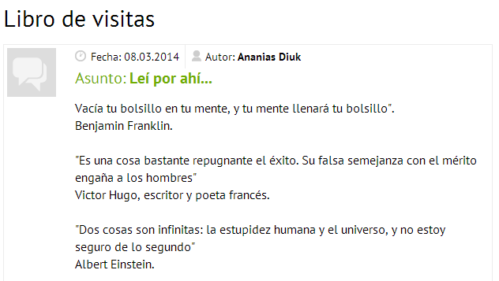
Ilustración 2 - Evidencia de visitas y retroalimentación al e-portafolio
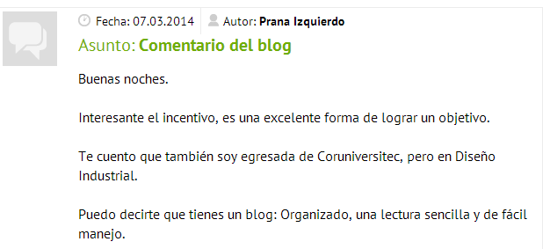

- ACTIVIDAD 2
  - Esquema grafico de que es un ensayo

Ilustración 3 - Esquema grafico de que es un ensayo
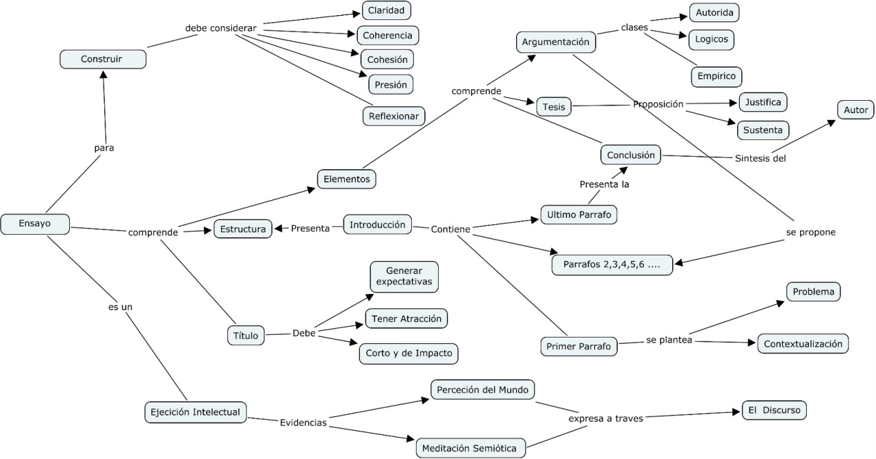
Fuente: Elaboración propia

  - Ejercicio página 248

Educación a distancia ¡Diversidad de Lenguajes!
Arguelles, D., & Nagles, N. (2010). Estrategias para promover procesos de aprendizaje autónomo (4a edición).P 248 Bogotá, Colombia: Universidad EAN.
Eje Temático
La importancia del lenguaje y percepción de la realidad para una óptima calidad en una educación a distancia, implica aceptar y decodificar múltiples lenguajes, entendiendo la formas de leer e interpretar el mundo y analizando el correcto lenguaje para una deficiente estructuración de los procesos cognoscitivos y así predetermina la influencia o el impacto real sobre el individuo, entendiendo el conocimiento y las sociedades en las cuales se producen.
Análisis del entramado
El ensayo inicia con un título muy acorde al texto transmitiendo la primera idea sobre el tema, la introducción está muy bien estructurada planteando un orden con el problema definido, muy agradable que engancha al lector, desarrolla la educación a distancia, para después relacionarla con el lenguaje y la importancia de este para el docente, y termina con una conclusión, con soluciones viables aplicando estrategias.
Ideas Principales
La necesidad de entender los distintos mundo de los estudiantes desde los diversos lenguajes.

Implica la aceptación y decodificador múltiples lenguajes y ver e interiorizar el mundo.

No ver el lenguaje solo como una forma de expresión, si no como una herramienta de estudio, lo cual pone de manifiesto la influencia o impacto que el mundo real tiene sobre el individuo.

Relación entre Introducción y conclusión
El autor relaciona directamente ya que en la introducción hace a referencia 3 aspectos como entender, aceptar y descodificar los diversos lenguajes y en la conclusión relacionó con las mismas tres palabras anteriores solo que incluye la las estrategias para complementar el cierre.

Juicio valorativo

Educación a distancia ¡Diversidad de Lenguajes! Arguelles, D., & Nagles, N. (2010). Estrategias para promover procesos de aprendizaje autónomo (4a edición).P 248 Bogotá, Colombia: Universidad EAN, tiene una estructura muy adecuada y entendible cumple con los estándares generales de la siguiente forma:
Título: Genera una expectativa frente al contenido
Introducción: Se plantea el problema, captando la atención de una forma agradable motivando a seguir leyendo.
Argumento: Muestra detalladamente el estado de la situación apoyando opiniones, sentimientos dejando claro el objetivo, realizando citas textuales de otros autores para la presentación de un argumento esencial.
Conclusiones: se manifiesta de una manera explícita y contundente que general recordación del tema.
Redacta una mirada propia del tema, demostrando su estilo propio mostrando la seriedad en sus planteamientos.
  - Plantear tesis de oportunidad de negocio

Cada vez los hombres se preocupan más por su belleza, y el exceso o presencia de vello en el cuerpo se está comenzando a eliminar, en búsqueda de la practicidad y seguridad ahora recurren a nuevos métodos para hacerlo, además de forma permanente.

  - Buscar autores en la biblioteca que apoyen o contradigan la tesis

"Los metrosexuales heterosexuales no son 'realmente gays', ellos son solo metrosexuales. Su interés en las mujeres no está necesariamente impulsada por una necesidad de probar su virilidad; es una cuestión de placer y gusto" (Lopez, 2004).

“EL 'LOOK' Y EL RELAX Según el estilista Marco Antonio, propietario del local del mismo nombre, se ha incrementado la preocupación del hombre peruano por el cuidado de su apariencia. Sus clientes masculinos abarcan el 20% de su clientela y el 10% de sus ventas. Por ello ha planeado abrir en agosto de este ano un salon de belleza que incluira un 'business center'” (Vanessa, 2005)

“Normalmente son hombres jóvenes, preocupados por su aspecto o que tienen exceso de vello en zonas concretas los que recurren a la depilación. Atrás quedaron los tradicionales sistemas de rasurado; ahora se recurre a la luz pulsada que retrasa el crecimiento del vello de forma sencilla, sin dolor y a precios asequibles" (Correo Farmaceutico, 2012).

  - Ensayo

En Colombia los hombres pueden ser bellos sin vellos
En el siglo XXI, los hombres se preocupan más por su belleza, asisten más seguido a tratamientos cosméticos, cuidan su cuerpo en gimnasios y su piel en centros de estética y SPA´s, vemos entonces que el exceso o presencia de vello en el cuerpo se está comenzando a eliminar, y en búsqueda de la practicidad y seguridad ahora recurren a nuevos métodos para hacerlo, además de forma permanente.
Es un hecho que el termino metrosexual se hace más popular en nuestro lenguaje y que no solamente lo decimos sino que vemos este tipo de prácticas no solo en la televisión o revistas, ahora podemos compartir en el trabajo o en la universidad con algún hombre que le quede este adjetivo. El comienzo a esta práctica fue en los años 80´s, incentivada por anuncios publicitarios y el marketing, donde se impulsaba a que los hombres se cuidaran más y se preocuparan por su presencia y salud, luego se introdujo el termino metrosexual en los años 90´s y se confundió el termino con personas homosexuales; Ya esto está más claro y se sabe que un hombre metrosexual no necesariamente es homosexual (Lopez, 2004).
Este cambio en el consumo de productos o tratamientos estéticos, ha hecho que se considere al segmento de los hombres como un mercado por explorar dentro de la industria de la belleza (Vanessa, 2005).
La depilación de diferentes zonas del cuerpo es una práctica de las mujeres muy común actualmente, y es una práctica que están adoptando los hombres rápidamente para mejor consigo mismos y más seguros a la hora de exponer sus cuerpos ante otra persona o ellos mismos. El uso de diferentes técnicas para la depilación es variado y ha evolucionado desde rasurarse, pasando por la dolorosa depilación con cera, hasta la depilación perfilada con pinzas, sin embargo algunos hombres ahora se están inclinando por métodos más radicales que son más prácticos, indoloros y con resultados mucho más duraderos como la depilación definitiva por medio de IPL (impulso de luz pulsada) (Correo Farmaceutico, 2012). Definitivamente, los hombres del siglo XXI se preocupan más por sus apariencia y no solo es el la forma de su cuerpo, también la apariencia de su piel los afecta en su imagen de sí mismos, ya no se limita la vanidad masculina a homosexuales, y gracias a las estimaciones sociales: como que la carencia de vello en el cuerpo refleja cuidado propio y belleza masculina, los hombres están optando por métodos cada vez más modernos para eliminar el vello de su cuerpo.
Revisando lo anterior planteo dos preguntas ¿Está preparado el mercado colombiano para una incursión de la industrial de la belleza, buscando explotar el segmento de los hombres? y teniendo en cuenta los recientes sucesos sobre acoso sexual en el trasporte público, que refleja una sociedad aún con pigmentos de rasgos machistas, donde un rasgo de referencia de masculinidad y de orgullo por los hombres es la popular frase “un hombre de pelo en pecho” ¿está lista la comunidad colombiana para aceptar las tendencias mundiales sobre la vanidad masculina y mantener es espirito heterosexual vigente? Queda abierta la discusión.

  - Autoevaluación al ensayo por medio de la rubrica

- Título: Es sugerente y abarca el contenido del texto.
- Dato histórico: Se dan datos históricos como sobre.
- Dato histórico: Se usan datos históricos al principio del ensayo.
- Dato cultural: Se usan datos culturales, sin embargo son después de platear la tesis.
- Tesis: Se plantea una tesis claro de forma afirmativa.
- Argumentos: Se usan argumentos para sustentar la tesis.
- Contra argumentos: No se usan contraargumentos.
- Enunciado de la tesis: Se usa enunciado de la tesis después de los argumentos.
- Enunciado de derivadas: Se usan enunciado de derivadas.
- Empleo de conceptos: Se usan argumentos de autoridad para sustentar los argumentos.
- Enunciación de temas de introducción: Se usan antes de platear las conclusiones.
- Síntesis: Se realiza síntesis del texto.
- Conclusiones: Se plantean conclusiones que generan polémica y deja abierta la discusión al lector.

Ilustración 4 - Pantallazo de realización de rubrica sobre el ensayo
Fuente: Elaboración propia

Bibliografía

Arguelles, D. &. (2010). Estrategias para promover procesos de aprendizaje autónomo (4a edición). Bogota: Universidad EAN.
Correo Farmaceutico. (19 de Noviembre de 2012). Joven y preocupado por su fisico, perdil del hombre que se depila.
Kiyosaki, R. (2001). Niño Rico Niño Listo. Aguilar.
Lopez, G. (21 de Junio de 2004). Destacan creciente tendencia masculina al consumo de productos de belleza.
Vanessa, R. (04 de Abril de 2005). La moda metrosexual se abre paso en el mercado de belleza. El comercio.

